 **GUIA DE AUTOAPRENDIZAJE Nº10 TECNOLOGIA**

**4º BÁSICO**

**Objetivo de Aprendizaje:** Crear diseños de objetos o sistemas tecnológicos simples para resolver problemas.

(OA1)

**Contenido:** Juegos tradicionales

**Recursos digitales docente:** [**https://youtu.be/5p-MEulzV7I**](https://youtu.be/5p-MEulzV7I)

**Recurso digital sugerido:**

<https://www.youtube.com/watch?v=gYtoIe-bZsg>

**Correo electrónico:** artestecnologia.smm@gmail.com

|  |
| --- |
| El desarrollo de las guías de auto aprendizaje puedes imprimirlas y archivarlas en una carpeta por asignatura o solo puedes guardarlas digitalmente y responderlas en tu cuaderno (escribiendo sólo las respuestas, debidamente identificadas, N ° de guía, fecha y número de respuesta) |

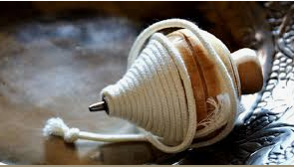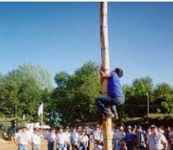

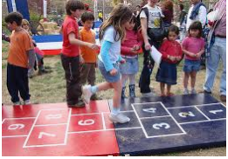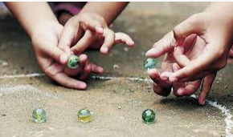

Actividad

I.- Une con una línea el juego tradicional con su nombre.

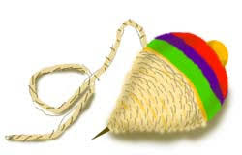

**El Palo Ensebado**

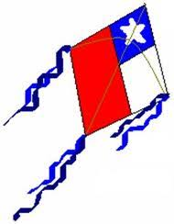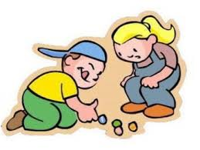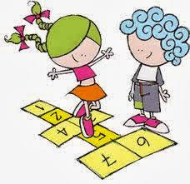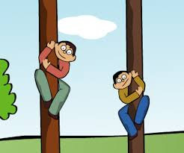

**El volantín**

**El Emboque**

**El Luche**

**Las Bolitas**

**El Trompo**

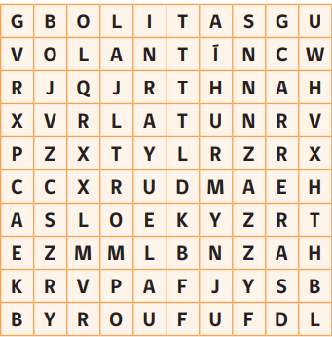II.-Busca, en la sopa de letra, los nombres de los juegos típicos chilenos.

Trompo—Volantín—Rayuela—Bolitas--Carreras